Отчет
по организации учебно-тренировочных сборов «Зимняя школа»
в МБОУ СОШ с.Морен Эрзинского кожууна
на 04 января 2021 года.

Кожуун | 11 кл.  всего выпускников | Присутствуют | в % | Примечание
Эрзинский МБОУ СОШ с.Морен | 4 | 4 | 100% | Все 4 выпускника присутствуют

Учебно-тренировочные сборы на базе МБОУ СОШ с.Морен.

Предметы | ОО | Класс | Охват | в % | Количество участников проекта ОРВО | в % | Примечание
Русский язык и литература | МБОУ СОШ с.Морен | 11 | 4 | 100% | 1 | 100
Математика Б | МБОУ СОШ с.Морен | 11 | 4 | 100% | 1 | 100
Математика П
История
Обществознание
Биология | МБОУ СОШ с.Морен | 11 | 4 | 100% | 1 | 100
Химия
Физика
ИКТ
География
Ин.язык
Родной язык и литература
Итого консультаций по кожууну | МБОУ СОШ с.Морен | 3 | 4 | 100% | 1 | 100%

Данные об учителях-предметниках, проводивших консультации

ФИО | Место работы | Категория | Стаж работы | Тема урока (консультации) | Форма обучения | Кол-во часов на тему
Дулбаа Клавдия Баадыровна | МБОУ СОШ с.Морен | Первая | 37 лет | «Решение задач по стереометрии»  (8-15 задания) | Очная | 2 ч
Кур Александр Дайович | МБОУ СОШ с.Морен | Высшая | 27 лет | «Знаки препинания в СПП» | Очная | 2 ч
Худер Жанна Куровна | МБОУ СОШ с.Морен | Первая | 32 лет | «Клетка-живая система» | Очная | 2 ч

Досуговые мероприятия

Дата проведения | Форма проведения | Тема | Охват (%)
04.01.2020г. | Очная | Футбол среди команд 9 и 11 кл | 100%
Мероприятия, проведенные педагогами-психологами ….

Дата проведения | Форма проведения | Тема | Охват (%)
04.01.2020г. | Очная | Психологическое занятие «Если будешь улыбаться, все мечты начнут сбываться…» | 100%

Отзывы учащихся, родителей, учителей:
Положительные | Отрицательные
4 | 0

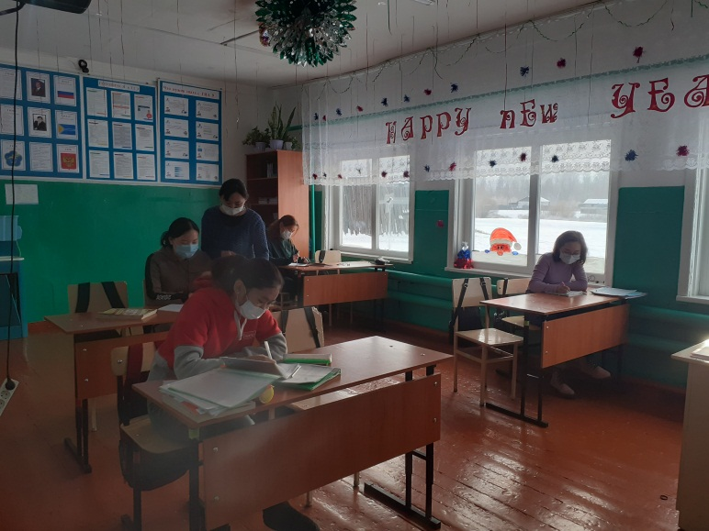

Консультация по математике. Учитель: Дулбаа К.Б.
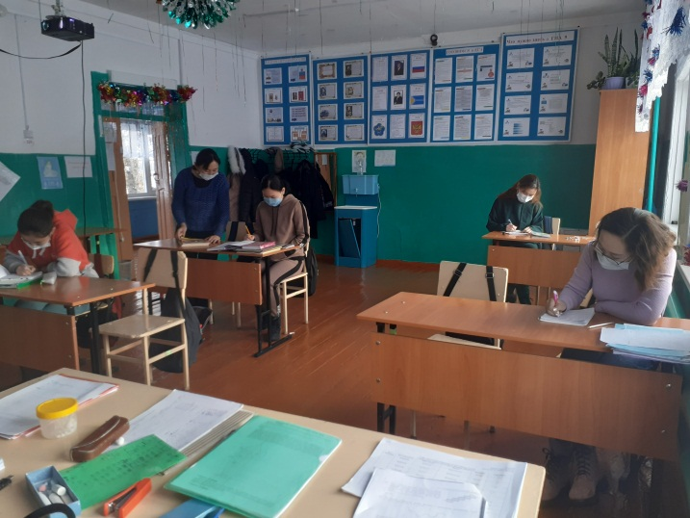

Консультация по биологии. Учитель Худер Ж.К.

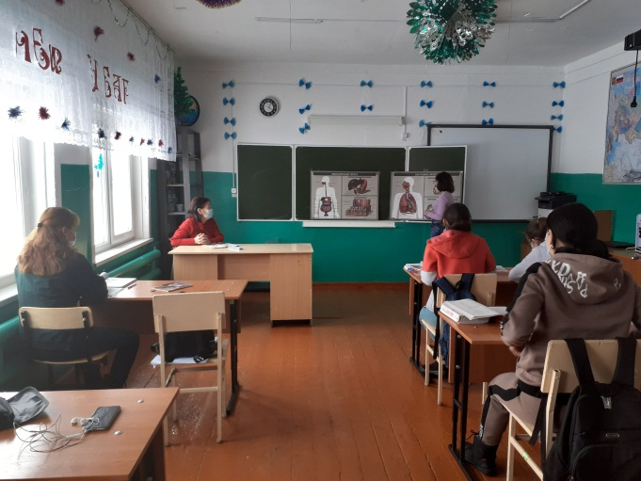

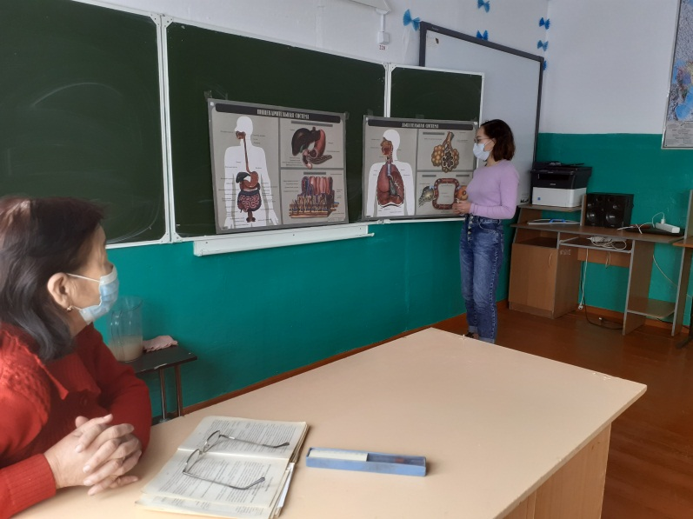

Психологическое занятие для учащихся 9, 11 классов. Педагог-психолог Кулдун З.Ч.
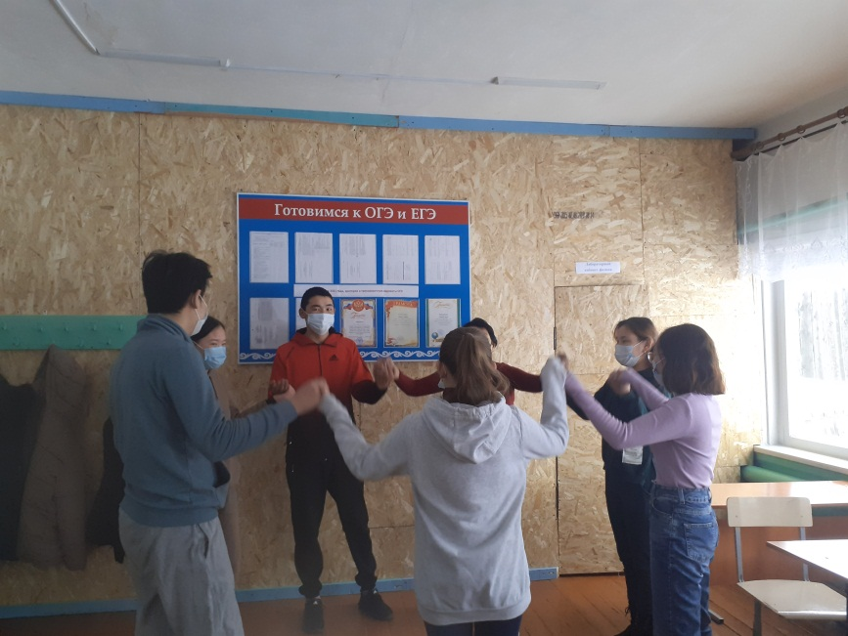

Спортивное мероприятие-Футбол среди команд 9, 11 классов. Учитель Монгуш Д.В.
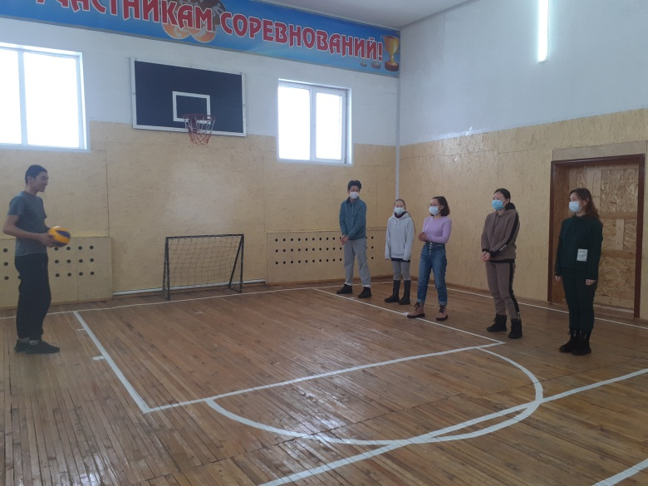

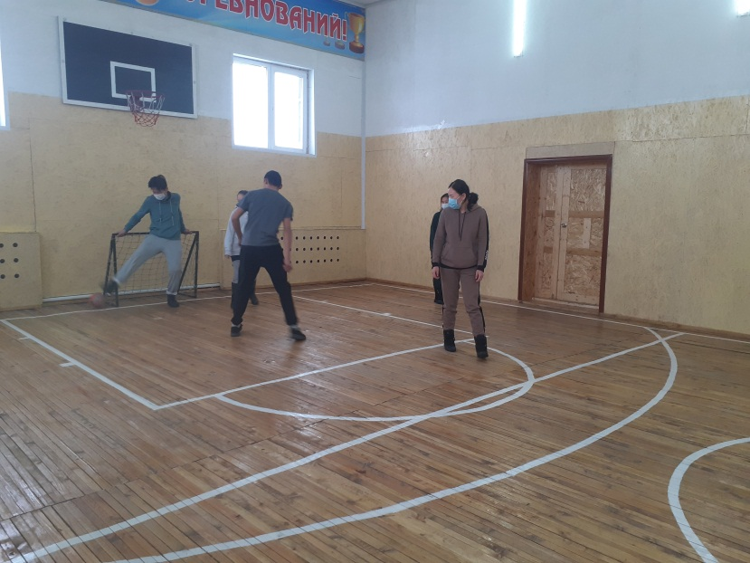

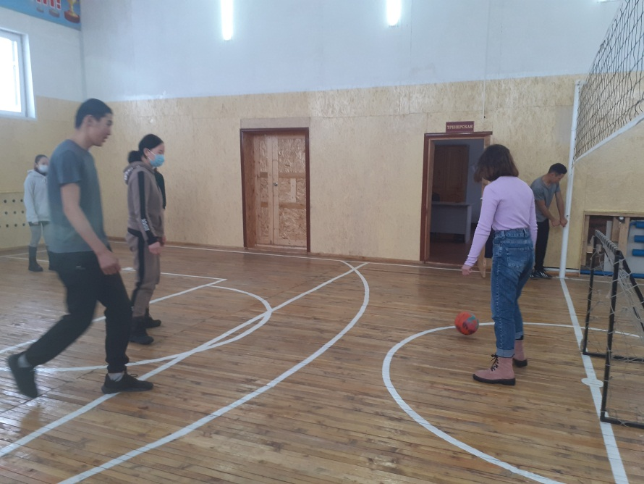

Отчет
по организации учебно-тренировочных сборов «Зимняя школа»
в МБОУ СОШ с.Морен Эрзинского кожууна
на 04 января 2021 года.

Кожуун | 9 кл.  всего выпускников | Присутствуют | в % | Примечание
Эрзинский МБОУ СОШ с.Морен | 5 | 4 | 90% | 1 ученик Баадыр Олчей отсутствует по уважительной причине (ОРВИ, справка имеется)

Учебно-тренировочные сборы на базе МБОУ СОШ с.Морен

Предметы | ОО | Класс | Охват | в % | Количество участников проекта ОРВО | в % | Примечание
Русский язык и литература | МБОУ СОШ с.Морен | 9 | 4 | 90% | 1 | 100%
Математика Б | МБОУ СОШ с.Морен | 9 | 4 | 90% | 1 | 100%
Математика П
История
Обществознание | МБОУ СОШ с.Морен | 9 | 1 | 100% | 1 | 100%
Биология | МБОУ СОШ с.Морен | 9 | 2 | 100%
Химия
Физика
ИКТ
География | МБОУ СОШ с.Морен | 9 | 1 | 100%
Ин.язык
Родной язык и литература
Итого консультаций по кожууну

Данные об учителях-предметниках, проводивших консультации

ФИО | Место работы | Категория | Стаж работы | Тема урока (консультации) | Форма обучения | Кол-во часов на тему
Кур Александр Дайович | МБОУ СОШ с.Морен | Высшая | 27 лет | «Знаки препинания в СПП» | Очная | 2 ч
Демир-оол Светлана Арияевна | МБОУ СОШ с.Морен | Высшая | 41 лет | Задания 01-05 «Планы на местности» Задачи | Очная | 2 ч
Худер Жанна Куровна | МБОУ СОШ с.Морен | Первая | 32 лет | Классы неорганических  соединений | Очная | 2 ч
Намдал Долита Сергеевна | МБОУ СОШ с.Морен | Первая | 12 лет | Особенности природы Росии.  Географические координаты | Очная | 2 ч
Кур Алина Айдыновна | МБОУ СОШ с.Морен | Первая | 6 лет | Задания ОГЭ 3,4,19. | Очная | 2 ч

Досуговые мероприятия

Дата проведения | Форма проведения | Тема | Охват (%)
04.01.2021 г. | Спортивные мероприятия | Футбол среди команд 9 и 11 кл | 90%
Мероприятия, проведенные педагогами-психологами ….

Дата проведения | Форма проведения | Тема | Охват (%)
04.01.2021 г. | Психологическое занятие | «Если будешь улыбаться, все мечты начнут сбываться…» | 90%

Отзывы учащихся, родителей, учителей:
Положительные | Отрицательные
4 | 0

Консультация по математике. Учитель Демир-оол С.А.

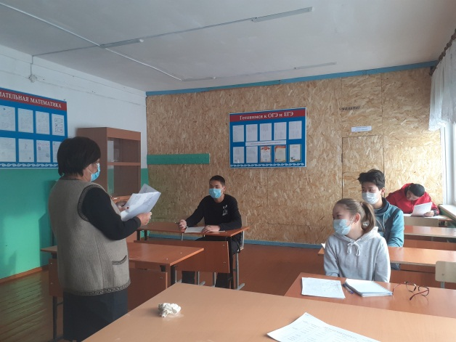

Консультация по биологии. Учитель Худер Ж.К.
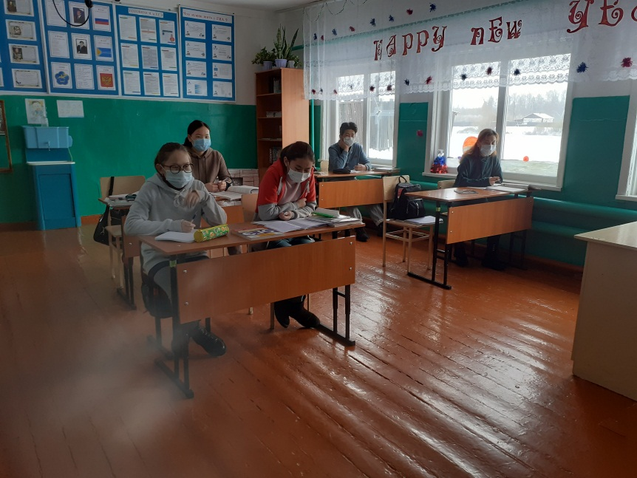
Консультация по географии. Учитель Намдал Д.С.
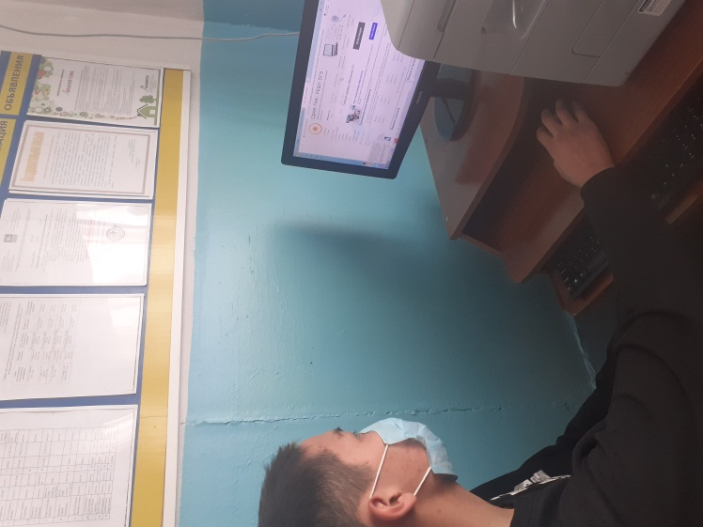

Консультация по обществознании. Учитель Кур А.А.
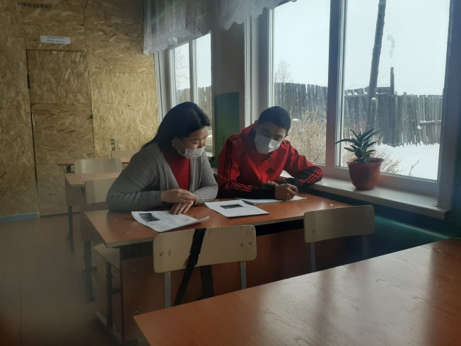
Психологическое занятие. Педагог-психолог Кулдун З.Ч.
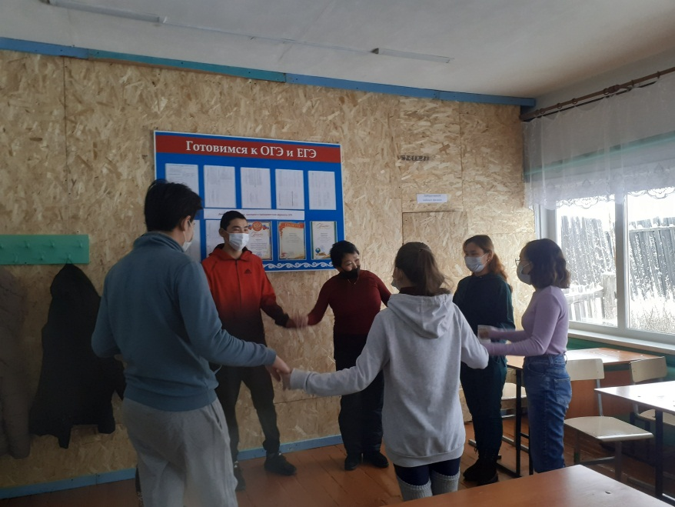
Спортивные мероприятия- Футбол среди учащихся 9, 11 классов. Учитель Монгуш Д.В.
